Bir Regresyon Probleminde Ağ Meta Parametrelerinin Ağ Performansına Etkisinin İncelenmesi
Hazırlayan: Melike Zümra Özen - 363426821, Marmara Üniversitesi Teknik Bilimler MYO, Elektronik-Otomasyon Bölümü Yapay Zeka Operatörlüğü Programı | Tarih: 02/11/2026
Ödev: Aşağıda verilen Ağ yapısı Keras ile oluşturulacaktır. Her ağ modeli 300 Epoch boyunca çalıştırılarak aşağıda belirtilen parametrelerin ağ performansına etkisi incelenecektir. Çalıştırmada ağırlıkların başlangıç değerini üreten random çekirdeği sabit olarak her öğrencinin okul numarasının son 2 hanesi olarak seçilecektir.
Her performans incelemesinin sonucu bir tablo halinde rapor içinde verilecek ve ayrıca en iyi sonuçları veren değerler için sonuçlar tabloda bold olarak işaretlenip sadece en iyi sonuçları veren değerler için değerler grafik olarak rapora eklenecektir. Ayrıca, tabloların sonunda bütün deneyler boyunca elde edilen sonuçlar yorumlanacaktır.
Oluşturulan ağ modelinin python kodu ve rapor dosyası docx olarak öğrencinin github klasöründe 1 Kasım 2026 tarihine kadar yüklenmiş olacaktır. Kod oluşturma aşamasında her türlü YZ uygulaması kullanılabilir fakat rapor dosyası ve yorumlar sadece öğrenci tarafından yapılan deneyler sonucunda bireysel olarak yazılacaktır.
Ağ yapısı: 2 ReLU gizli nöron, 1 lineer çıkış)
Giriş : -2 <= p <= 2
Hedef: y = 1 + sin(pi * y / 4)
Değerlendirme Kriterleri: RMSE , R2, Süre (sn)
Üretilecek Grafikler: Epoch/ MSE Error (log) grafiği , Epoch/ Hedef-Çıkış grafiği R2 grafiği,
Meta Parametreler:
- Aktivasyon fonksiyonlarını (Lineer, Sigmoid, Hiperbolik Tanjant, ReLU, LeakyReLU, ELU, SİLU
- Öğrenme oranı (0.1, 0.01, 0.001,)
- Öğrenme oranı ayar yöntemi (SGD, RMSProp ,ADAM)
- Aktivasyon fonksiyonlarının başlangıç değerlerinin olasılık dağılımları ile (normal, uniform)
- Gizli katman sayısı (1,2,5,10,20)
- Gizli katmandaki nöron sayısı (2,5,10,20,50)
Deney bilgisi: Keras / PyTorch backend, okul numarasının son iki hanesiyle seed = 21, her model 300 epoch, p aralığında 201 örnek, batch size = 201. Bir tabloda en düşük MSE veren değer sonraki tabloda sabit tutulmuştur.
Formül notu: Özgün yönergede hedef y = 1 + sin(π·y/4) şeklinde yazılıdır. Deney kodu, giriş değişkeni p ile y = 1 + sin(π·p/4) yorumunu kullanır. Bu yorum teslim öncesinde hocaya doğrulatılmalıdır.

Tablo 1. Aktivasyon fonksiyonlarının değişimi
Diğer sabit değerler: Öğrenme oranı: 0.1, Ayar yöntemi: SGD, Olasılık dağılımı: normal, Gizli katman sayısı: 1, Gizli nöron sayısı: 2.
Parametre değeri | MSE | RMSE | R² | Süre (sn)
Lineer | 0.007430 | 0.086195 | 0.98521 | 2.41
Sigmoid | 0.000261 | 0.016147 | 0.99948 | 2.54
Hiperbolik Tanjant | 0.000232 | 0.015223 | 0.99954 | 2.58
ReLU | 0.001281 | 0.035787 | 0.99745 | 2.46
LeakyReLU | 0.002338 | 0.048356 | 0.99535 | 2.51
ELU | 0.003241 | 0.056931 | 0.99355 | 2.56
SiLU | 0.005833 | 0.076373 | 0.98839 | 2.54
Grafikler: Bu tablodaki en düşük MSE değerini veren ayar: Hiperbolik Tanjant
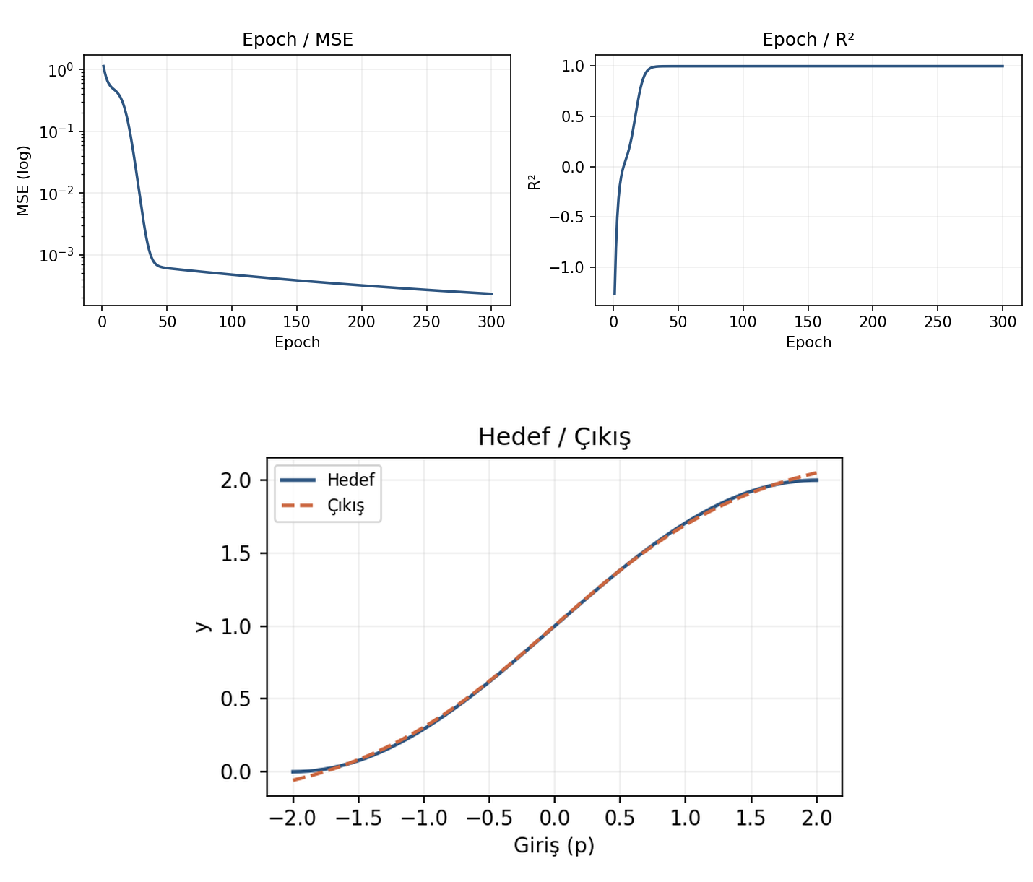
Aktivasyon fonksiyonlarının değişimine ait yorumlar:
Aktivasyon fonksiyonlarını karşılaştırdığımda en düşük hatayı hiperbolik tanjant ile elde ettim (MSE:0,000232). Sigmoid de 0,000261 ile buna çok yakın bir sonuç verdi.Lineer fonksiyonda hata daha yüksek kaldığı için bu deneyde tanh ve sigmoid’in sinüs eğrisini daha iyi öğrendiğini düşünüyorum.

Tablo 2. Öğrenme oranının değişimi
Diğer sabit değerler: Aktivasyon: Hiperbolik Tanjant, Ayar yöntemi: SGD, Olasılık dağılımı: normal, Gizli katman sayısı: 1, Gizli nöron sayısı: 2.
Parametre değeri | MSE | RMSE | R² | Süre (sn)
0.1 | 0.000232 | 0.015223 | 0.99954 | 2.43
0.01 | 0.005775 | 0.075996 | 0.98851 | 2.53
0.001 | 0.795210 | 0.891746 | -0.58255 | 2.47
Grafikler: Bu tablodaki en düşük MSE değerini veren ayar: 0.1
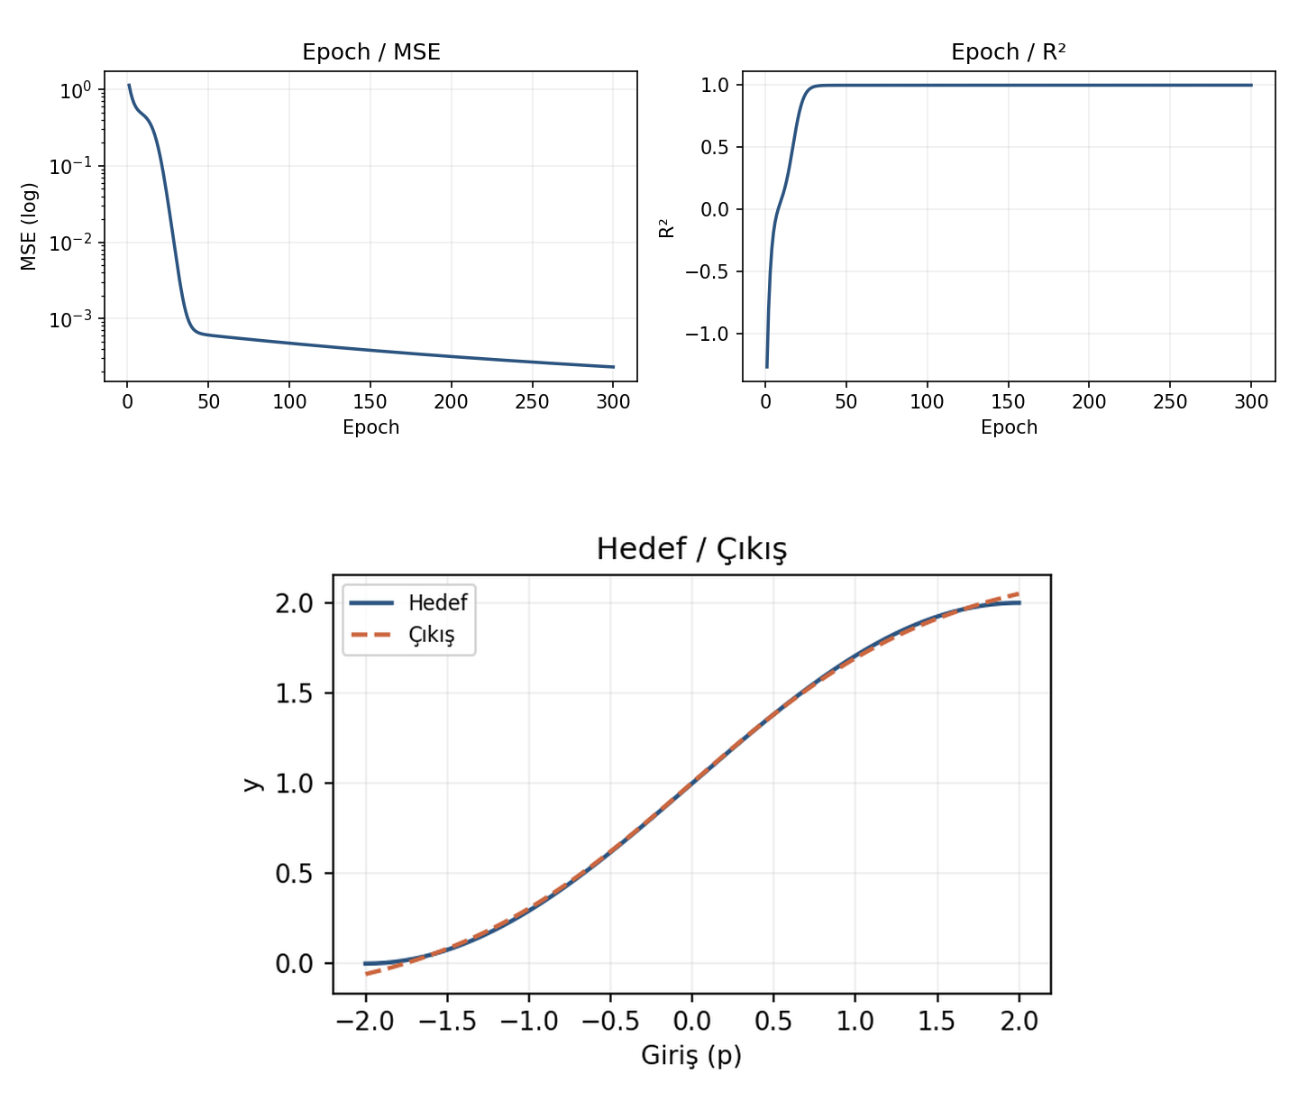
Öğrenme oranının değişimine ait yorumlar:
Öğrenme oranı 0,1 olduğunda en düşük hatayı (MSE: 0,000232) aldım.Oranı 0,01 yaptığımda hata arttı, 0,001 yaptığımda ise 0,795210’a yükseldiğini gördüm.Yani bu deneyde öğrenme oranını çok küçültmek,300 epoch sonunda iyi sonuç almamı sağlamadı.

Tablo 3. Öğrenme oranı ayar yönteminin değişimi
Diğer sabit değerler: Aktivasyon: Hiperbolik Tanjant, Öğrenme oranı: 0.1, Olasılık dağılımı: normal, Gizli katman sayısı: 1, Gizli nöron sayısı: 2.
Parametre değeri | MSE | RMSE | R² | Süre (sn)
SGD | 0.000232 | 0.015223 | 0.99954 | 2.55
RMSProp | 0.010236 | 0.101173 | 0.97963 | 2.70
ADAM | 0.000094 | 0.009720 | 0.99981 | 4.27
Grafikler: Bu tablodaki en düşük MSE değerini veren ayar: ADAM
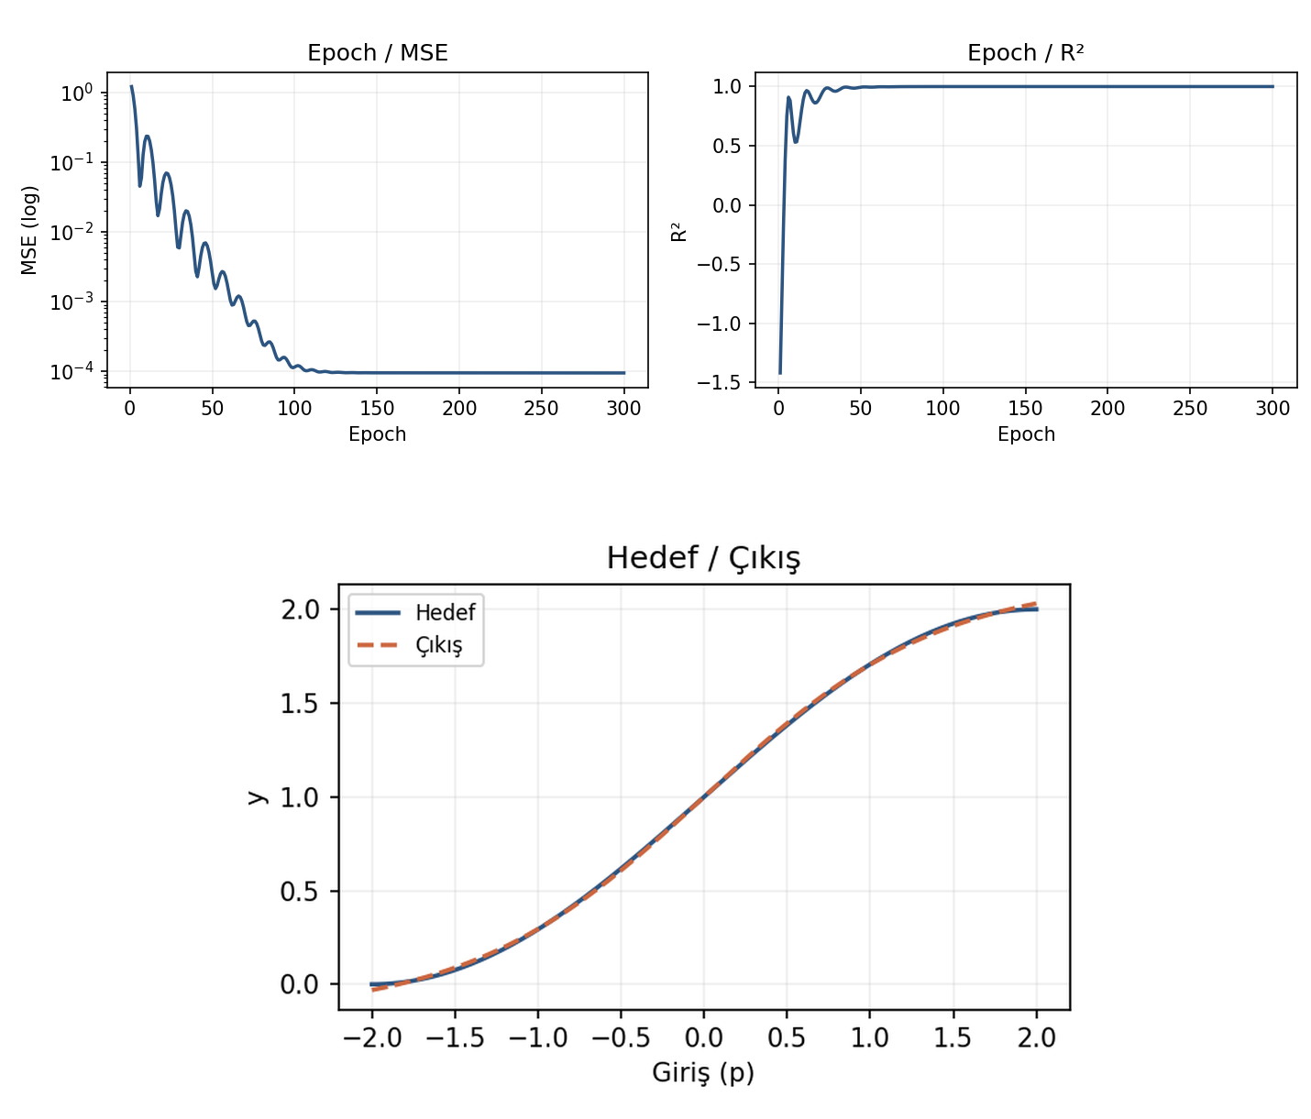
Öğrenme oranı ayar yönteminin değişimine ait yorumlar:
Üç optimizasyon yöntemini denediğimde en düşük MSE değerini ADAM ile (0,000094) gördüm.SGD de iyi sonuç verdi ama RMSProp’un hatası daha yüksekti.ADAM biraz daha uzun sürede çalıştı ama bu deneyde tahmin başarısı açısından daha iyi çıktığını görüyorum.

Tablo 4. Başlangıç dağılımının değişimi
Diğer sabit değerler: Aktivasyon: Hiperbolik Tanjant, Öğrenme oranı: 0.1, Ayar yöntemi: ADAM, Gizli katman sayısı: 1, Gizli nöron sayısı: 2.
Parametre değeri | MSE | RMSE | R² | Süre (sn)
normal | 0.000094 | 0.009720 | 0.99981 | 2.71
uniform | 0.000097 | 0.009851 | 0.99981 | 2.92
Grafikler: Bu tablodaki en düşük MSE değerini veren ayar: normal
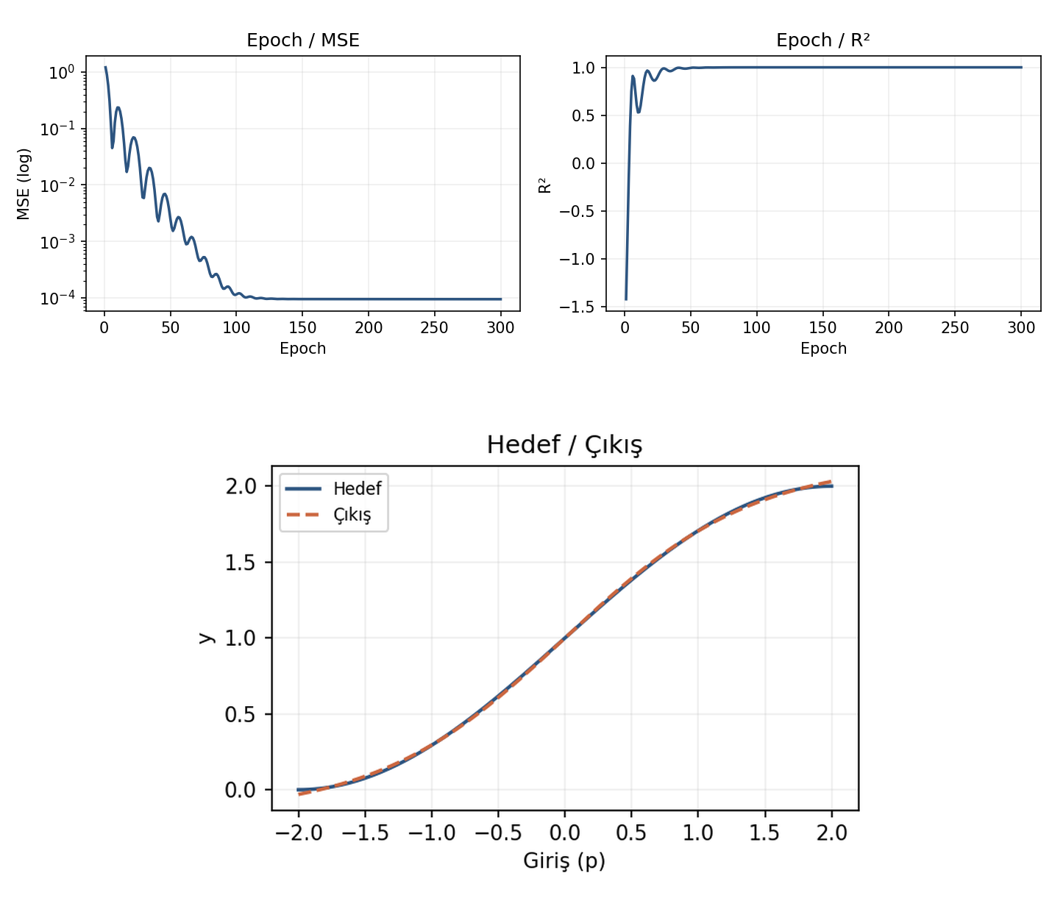
Başlangıç dağılımının değişimine ait yorumlar:
Normal dağılımda MSE 0,000094, uniform dağılımda 0,000097 çıktı burada.Değerler birbirine çok yakın olduğu için başlangıç dağılımının bu deneyde büyük bir fark oluşturmadığını düşünüyorum.Yine de normal dağılım çok az farkla daha iyi sonuç verdi.

Tablo 5. Gizli katman sayısının değişimi
Diğer sabit değerler: Aktivasyon: Hiperbolik Tanjant, Öğrenme oranı: 0.1, Ayar yöntemi: ADAM, Olasılık dağılımı: normal, Gizli nöron sayısı: 2.
Parametre değeri | MSE | RMSE | R² | Süre (sn)
1 | 0.000094 | 0.009720 | 0.99981 | 2.69
2 | 0.000109 | 0.010449 | 0.99978 | 3.17
5 | 0.001048 | 0.032376 | 0.99791 | 4.76
10 | 0.502488 | 0.708864 | 0.00000 | 7.33
20 | 0.502488 | 0.708864 | 0.00000 | 14.52
Grafikler: Bu tablodaki en düşük MSE değerini veren ayar: 1
Gizli katman sayısının değişimine ait yorumlar:
Bir gizli katmanla en düşük hatayı elde ettim (MSE: 0,000094).Katman sayısı arttığında sonuçlar iyileşmedi,özellikle 10 ve 20 katmanda hata yaklaşık 0,502488 oldu.Bu yüzden bu problemde daha fazla katman kullanmanın her zaman daha iyi olmadığını gördüm.

Tablo 6. Gizli nöron sayısının değişimi
Diğer sabit değerler: Aktivasyon: Hiperbolik Tanjant, Öğrenme oranı: 0.1, Ayar yöntemi: ADAM, Olasılık dağılımı: normal, Gizli katman sayısı: 1.
Parametre değeri | MSE | RMSE | R² | Süre (sn)
2 | 0.000094 | 0.009720 | 0.99981 | 2.72
5 | 0.000090 | 0.009474 | 0.99982 | 3.12
10 | 0.000136 | 0.011656 | 0.99973 | 3.30
20 | 0.000103 | 0.010150 | 0.99979 | 2.88
50 | 0.002053 | 0.045310 | 0.99591 | 3.23
Grafikler: Bu tablodaki en düşük MSE değerini veren ayar: 5
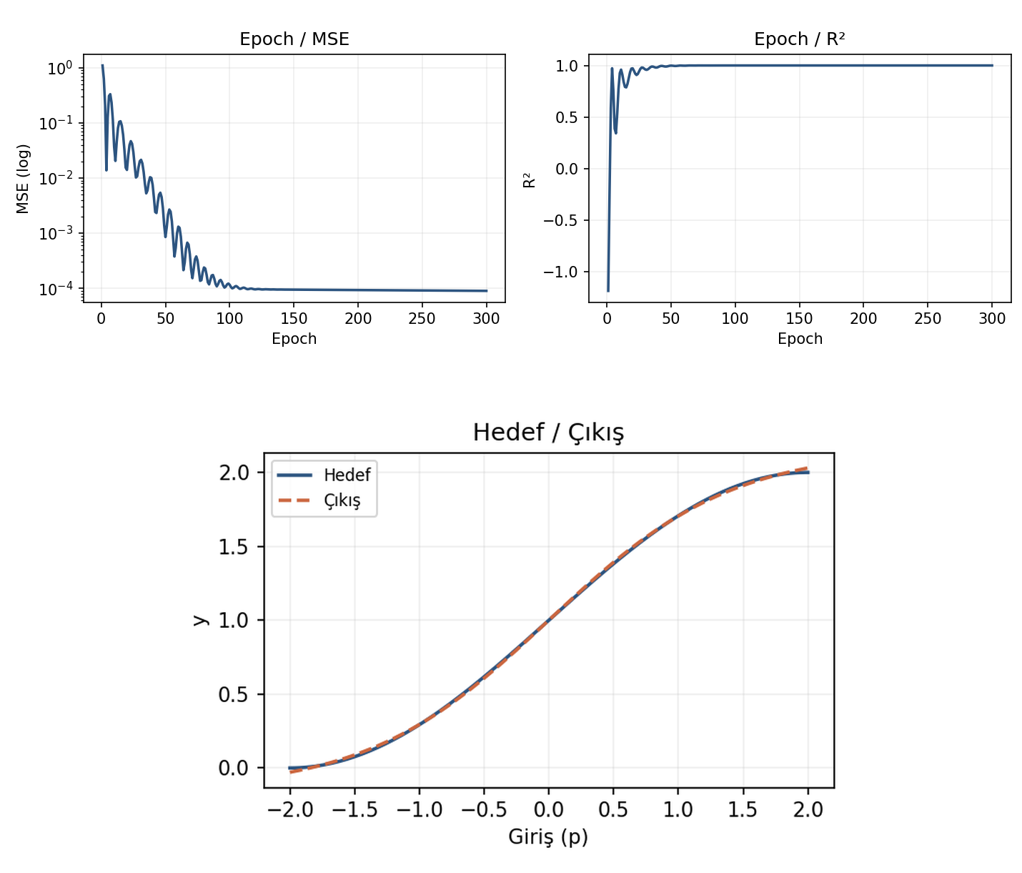
Gizli nöron sayısının değişimine ait yorumlar:
Nöron sayısını değiştirince en düşük hata 5 nöronda çıktı (MSE: 0,000090).2 nöron da buna çok yakın sonuç verdi, ama 50 nöronda hata belirgin şekilde arttı.Bence bu küçük regresyon problemi için çok fazla nöron kullanmak gerekli değil.

